МКОУ Жаровская основная общеобразовательная школа им. М.М. Платова

**95- летию Всесоюзной Пионерской организации**

**имени В. И. Ленина**

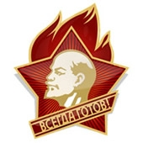**ВОЖАТЫЙ-**

**ЭТО ИСКУССТВО**

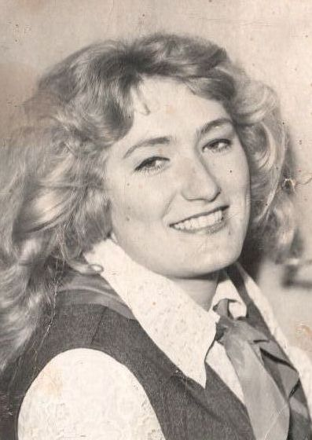

Учитель истории и обществознания :

Кукина Галина Александровна

( материал для сборника « Пионерия -наша история»Чухлома.2017г.)

Есть люди, похожие на звезды.

А может, даже ярче звезд…..

В их лучезарной улыбке

Увидим мы детский восторг.

Для них в слове « счастье» -горенье

Поиск, мечта, работа

Однажды поверить в чудо

И больше не знать покоя.

Детское общественное движение возникло в нашей стране в 1922 году.

Пионерское движение возникло как стихийная самоорганизация взрослых и детей в ответ на беспризорность и разруху в России после Гражданской войны. По месту жительства стали возникать пионерские отряды, целью которых была взаимопомощь, организация повседневной жизни и досуга, борьба с беспризорностью и влиянием улицы.

Тогда ещё не было ни чёткой структуры организации, ни какой-либо иерархии. Основой для пионерской организации стал имевшийся ранее богатый опыт русского скаутского движения. Ещё во время Гражданской войны скаутские организации помогали разыскивать бездомных детей, организовывали отряды детской милиции и оказывали социальную помощь.

«Пионерские отряды и дружины являлись главными помощниками учителя в борьбе за повышение успеваемости и укрепление дисциплины. Пионерская организация, воспитывая в коммунистическом духе миллионы детей, готовила из них резервы комсомола. Стать комсомольцем - вот ближайшая цель, к которой стремились пионеры.

Вся деятельность пионерской организации в школе и в стране направлялась таким образом, что она помогала готовить достойное пополнение комсомола, воспитывать коллективистов, организаторов, энтузиастов, убежденных в силе советского строя, всегда готовых его укреплять, преданных своей Родине и всегда готовых ее защищать.   
  
**ИЗ ИСТОРИИ ПИОНЕРСКОЙ ОРГАНИЗАЦИИ НАШЕЙ ШКОЛЫ**

Пионерская организация в нашей местности образовалось в 30годы 20 века.

В 30-е годы на территории Свято- Покровского Авраамиево- Городецкого монастыря , в братских корпусах располагался детский дом, в который были привезены беспризорники из всех уголков нашего Советского Союза.

Первой вожатой была Меньшикова Мария Павловна. Из местных деревень пионеров было немного, т.к. родители не разрешали вступать и часто подстерегали те, кто был против пионерии.

Работать с такими детьми было очень сложно, но несмотря на трудности , детей учили жить в коллективе, трудиться.

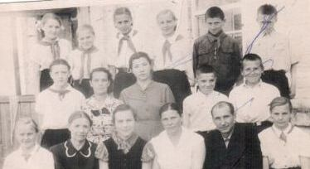

Пионеры 60 годов с учителями школы .Восьмилетняя школа в здании Авраамиево-Городецкого монастыря. Первый ряд третья справа Назарова Лариса Васильевна. Второй ряд-вторая слева Данилова ( Михайловская) Ариадна Александровна, третья слева Ухова( Шильникова) Лидия Васильевна)

С 1969 -1974 год пионерскую дружину возглавила Воронова( Оборина) Галина Александровна

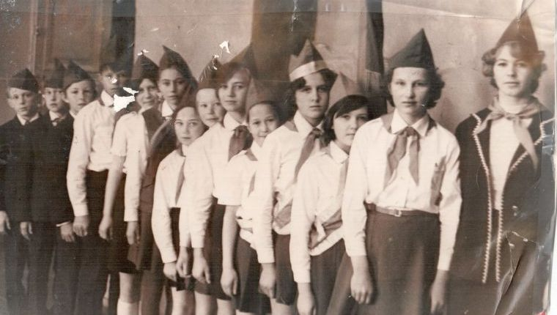

Старшая пионерская вожатая Г.А. Воронова , председатель совета дружины Сахарова Тамара

С 1964 – 1968 год . Старшая пионерская вожатая Волкова ( Оборина) Татьяна Александровна

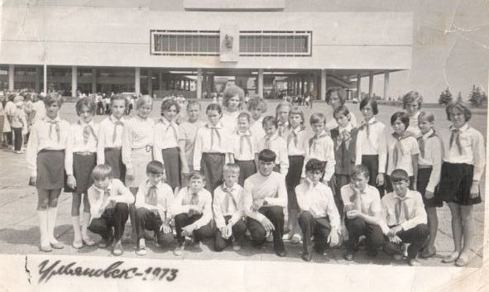

Классный руководитель Волкова Татьяна Александровна.( третий ряд , в центре)

Поездка в г. Ульяновск 1973 год.

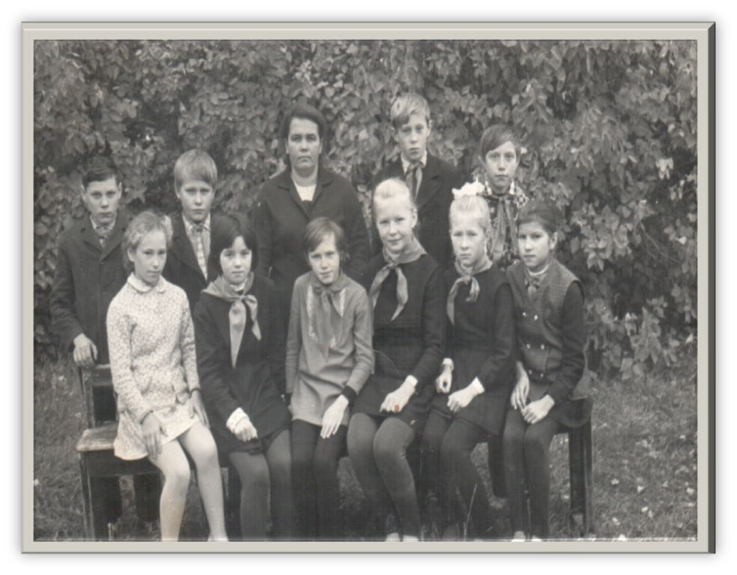

Пионерский отряд. Классный руководитель: Михайловская Ариадна Александровна

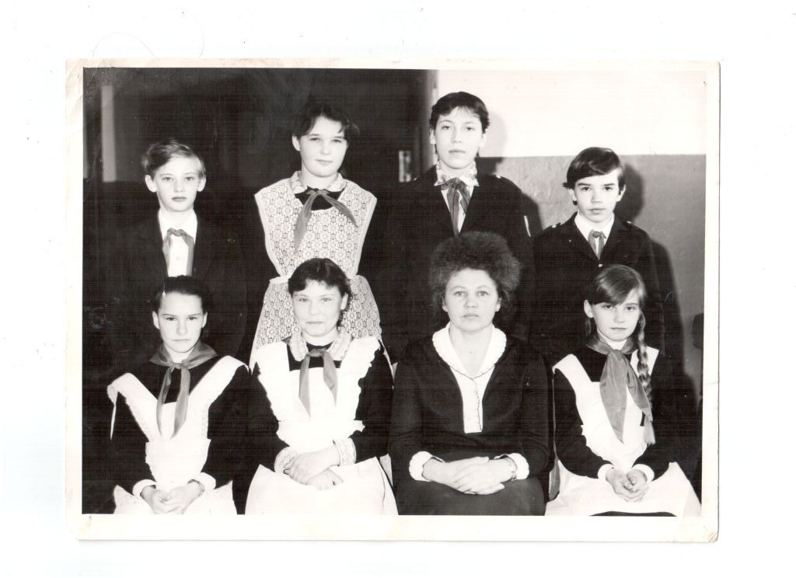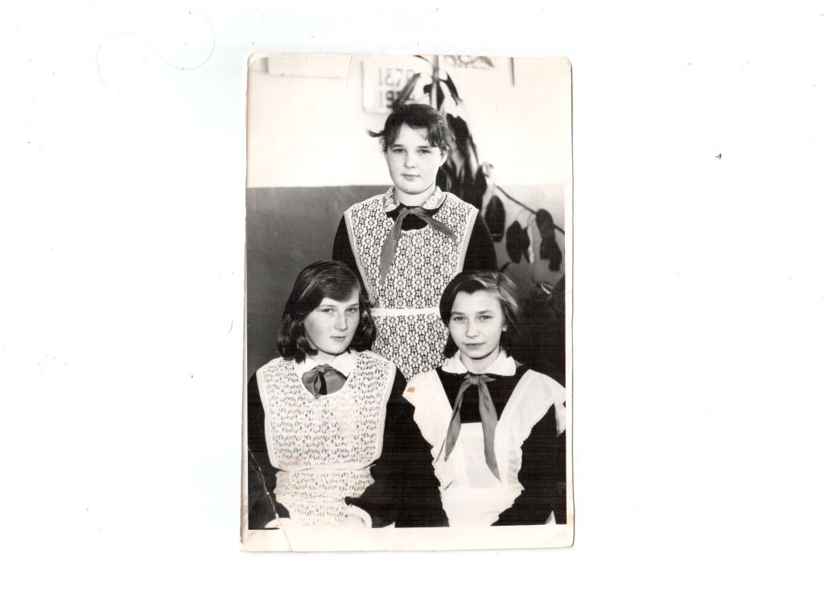

Пионеры 80-годов.

Классный руководитель Волкова Татьяна Александровна

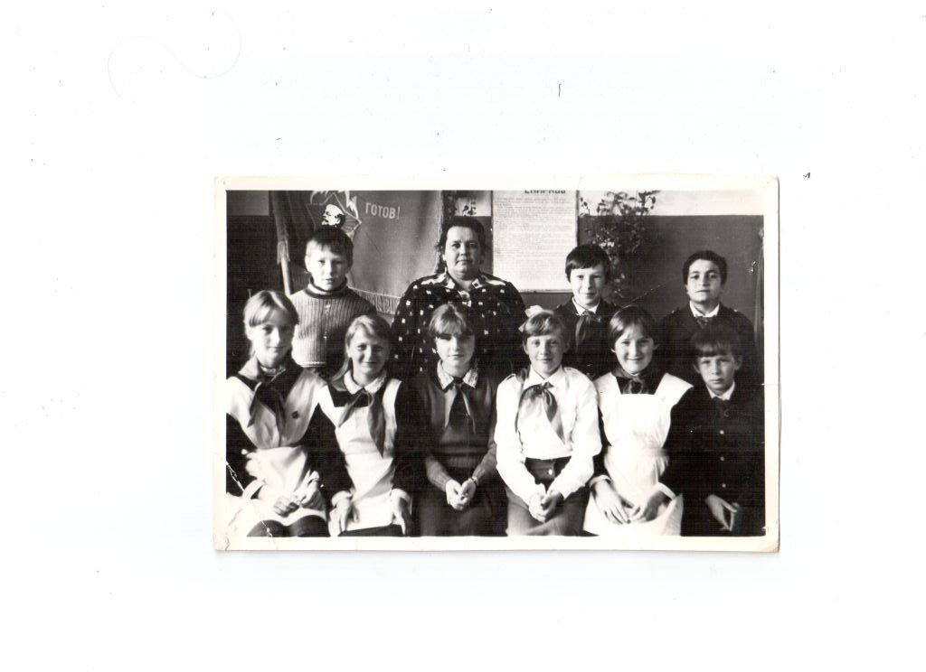

Пионерский отряд 80 годы. Классный руководитель Михайловская Ариадна Александровна

С 1974года по 1978 год пионерской вожатой дружины им. Ю.В. Смирнова   являлась Воронова Тамара Аркадьевна . Пионеры воспитывались горячими патриотами Советской страны, подлинными интернационалистами.  
Под её руководством пионеры проводили сборы, собирали металлолом. Готовили концерты, с которыми выступали для жителей села, детского сада. Помогали колхозу в сборе овощей. Великая честь для школьника быть пионером.

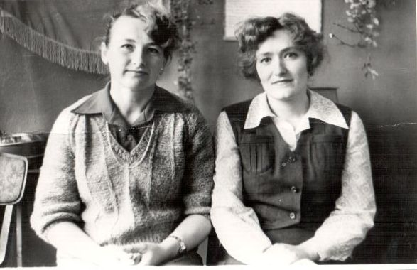

Воронова Тамара Аркадьевна и Кукина Галина Александровна в пионерской комнате.

С 1978 -1991 пионерскую дружину имени Героя Советского Союза Ю. В. Смирнова Жаровской восьмилетней школы возглавила я- Кукина( Шиловская ) Галина Александровна.

В школе имелась пионерская комната в которой находилась пионерская атрибутика и символика : знамя дружины, отрядные флажки, горны и барабаны. Комната – была центром всей работы совета дружины.

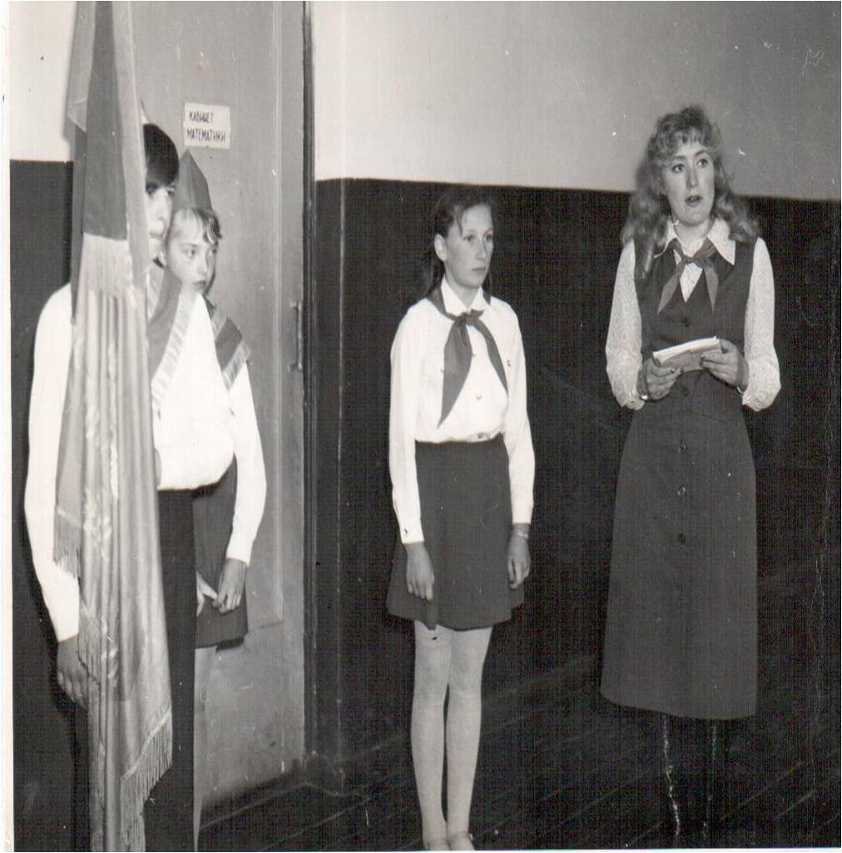 Старшая пионерская вожатая

Кукина Галина. Александровна

Председатель совета дружины Сахарова Светлана .Знаменосец» Громов Александр . Ассистент :Виноградова Светлана

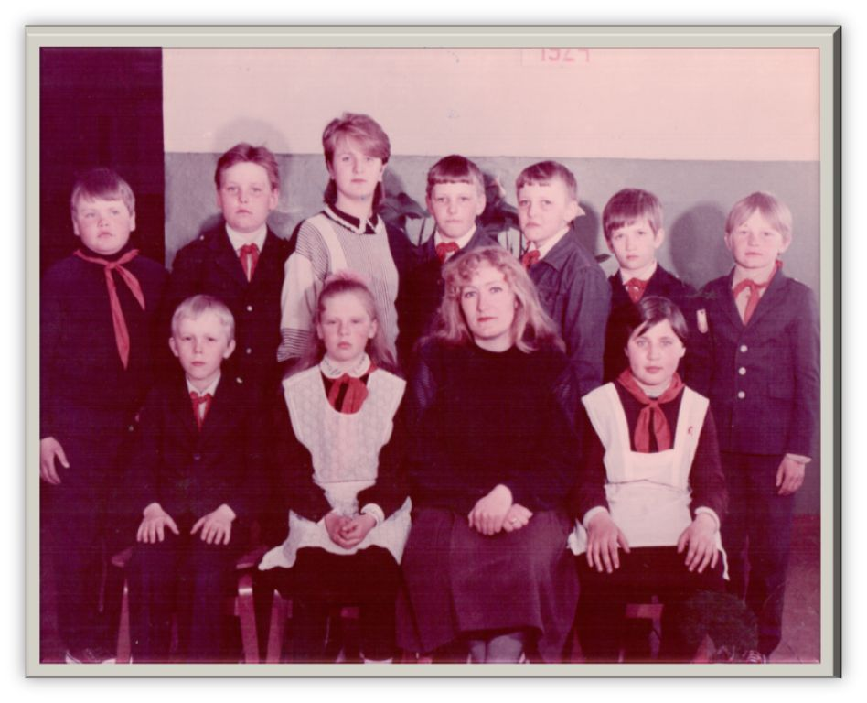

Пионеры отряда им. А. Гайдара. Отрядная вожатая: Коршанова Светлана

Высшим органом дружины был пионерский сбор, Между сборами работал совет дружины, в который входили пионеры -активисты .Возглавлял совет дружины – председатель, имелся заместитель и знаменная группа. Каждый член совета дружины имел поручение, за которое отчитывался на совете.

Совет дружины планировал работу , заслушивал отчеты, давал рекомендации для поступления в ряды ВЛКСМ, имел права поощрять пионеров, работали со слабоуспевающими, часто были вечерние рейды с целью проверки подготовки учащимися домашних заданий.

Активистов- пионеров фотографировали на фоне дружинного Знамени, это было почетным и волнительным моментом для детей.

Дружинный сбор проходил один раз в четверть. Часто посвящался знаменательным датам: Октябрьской революции, Дню рождения В.И. Ленина, Дню рождения Пионерии и традиционно проходил отчетно- перевыборный сбор, на котором подводили итоги. Активисты награждали значками за активную работу. Знаменательным датам были посвящены пионерские линейки.

Самым торжественным днем для ребят, которым исполнилось 10лет, был прием в Пионеры, он, как правило, проходил в день рождения В.И. Ленина 22апреля. Дети готовились, старались хорошо учиться, учили Законы юных Пионеров Советского Союза.( « Я..(фамилия, имя), вступая в ряды Всесоюзной пионерской организации имени В.И. Ленина, перед лицом своих товарищей торжественно обещаю: горячо любить и беречь свою Родину, жить, учиться и бороться, как завещал великий Ленин, как учит Коммунистическая партия всегда выполнять законы пионеров Советского Союза»)

**Законы пионеров Советского Союза** должны были знать наизусть все пионеры.  
Пионер предан Родине, партии, коммунизму.  
Пионер готовится стать комсомольцем.  
Пионер равняется на героев борьбы и труда.  
Пионер чтит память погибших борцов и готовится стать защитником Отечества.   
Пионер лучший в учебе, труде и спорте.  
Пионер  - честный и верный товарищ, всегда смело стоящий за правду.   
Пионер  - товарищ и вожатый октябрят.  
Пионер  - друг пионерам и детям трудящихся всех стран.

Девиз пионеров звучал так « Юные Пионеры! К борьбе за дело Коммунистической партии Советского Союза будьте готовы!

Всегда готовы!

Гимн Пионерии « Взвейтесь кострами синие ночи!

Учащиеся 4-7 классы, образовывали пионерские отряды по принципу каждый класс- отряд (3- 4 отряда). Отряды боролись за присвоение имени выбранного ими героя.

Начальные классы образовывали октябрятские звездочки. В каждый отряд из учащихся 8 класса ( они уже были комсомольцами) направлялись вожатые, а пионеры были вожатыми у октябрят.

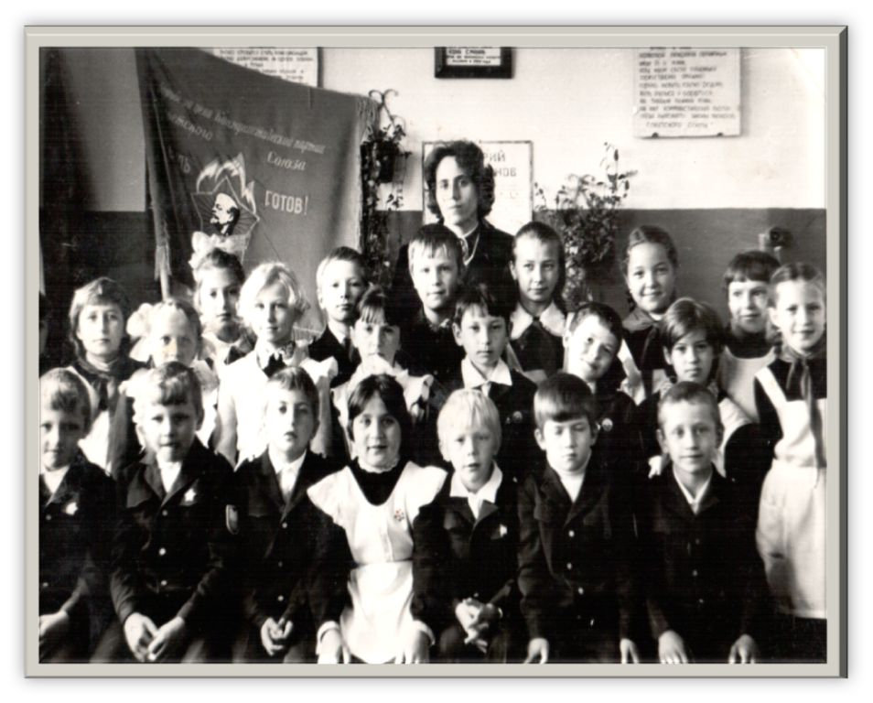

Октябрята 70 годов. Учитель : Никитина Валентина Андреевна

Пионерская жизнь была интересной, каждый дорожил честью пионера, носил галстук, Было позорным пятном, если даже на время снимали галстук за плохую учебу или поведение. Пионерия воспитывала ответственность за порученное дело, коллективизм. Существующее соревнования между отрядами способствовало развитию организаторских способностей, воспитывала ответственность, трудолюбие.

Регулярно работала школа актива. Большую методическую помощь оказывал районный Дом Пионеров под руководством Чистобаевой Н.А. и Ануфриевой Т.А.

Татьяна Андреевна обучала ребят искусству барабанщика и горниста, у нее это очень хорошо получалось.

Дружина участвовала во Всесоюзных операциях:

* «Миллион Родине» (сбор макулатуры норма – 5 кг на 1 человека);
* «Зеленая аптека» (сбор почек березовых по 1 стакану на человека, шишки ольховые – по 350 г, почек сосновых по 400 г, рябина сушеная – по 1 кг);
* «Операция «Уренгой» (собирали металлолом, норма по 10-15 кг на человека).
* Летом пионеры собирали лекарственные травы , сушили,а затем увозили в пункт приема г. Чухломы
* Операция «Пионерская забота» (забота о младших ребятах. Вожатые из старших классов проводили с учащимися игры, занятия)
* Операция «Красная рябина» (сбор сушеной красной рябины от каждого класса)
* Операция «Живи книга!» (ремонт книг в школьной библиотеке)

В сентябре учащиеся оказывали посильную помощь совхозу

« Жаровский» в уборке льна, картофеля, свеклы, турнепса.

Работали с удовольствием, за связывание снопов дети получали 1коп. со снопа. Во время отдыха любили печь картофель, петь песни, играть

Всегда торжественно проходил районный пионерский слет 18мая в честь дня рождения Пионерии. Каждая дружина привозила свою делегацию, знаменную группу и под звуки горнов и барабанов у памятника В.И . Ленина выстраивались пионерские дружины района. На районном слете подводились итоги работы за год. Наша дружина практически всегда была правофланговой . А 19 мая в дружине проходил свой пионерский праздник, одной из форм работы был пионерский костер.

За время моей работы поменялся не один десяток председателей совета дружины. Но самыми активными пионерами были: Сахарова ( Румянцева) Светлана, Елизарова ( Орлова Лена), Семенюк ( Глухарева) Татьяна, Семенюк Ирина , Мироханова Марина. Среди активистов можно назвать множество ребят: Скребцов Александр, Щулепников Андрей, Киселев Алексей , Смирнова Наталья, Золотарева Татьяна, Данилова Наташа и многие другие.

В школе имелись Ленинская комната и комната Боевой Славы. Руководил работой совет. Учащиеся проводили беседы , мероприятия, связанные с историческими событиям.

2 октября проводилась Всесоюзная радиолинейка.

На этой линейке был дан старт пятилетию трудовых пионерских дел, новым трудовым операциям. И в этот день ударно работали все отряды. Проходила она в три этапа:

1) перекличка отрядов ;

2) выступление ветеранов ;

3) вручение заданий экспедиции «Моя Родина - СССР».

В ноябре – неделя октябрят, а затем проходил праздник « Красной звездочки», на котором учащихся начальных классов принимали в октябрята.

Поводились недели боевой славы.

В летний период времени работали отряды РВО. Местом сбора была площадка у Ножкинского СДК, с которым мы очень тесно работали. Дети оформляли отрядное место, утром поднимали флаг. В течение лета поводились игры, походы, соревнования, ставили спектакли под руководством директора Дома культуры Беловой О.В. В школе имелся большой пришкольный участок, который обрабатывали сами учащиеся.

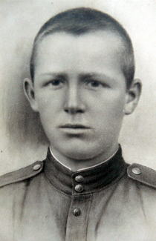 Его имя носила наша пионерская дружина

Портрет Героя Советского Союза Смирнова Ю.В.

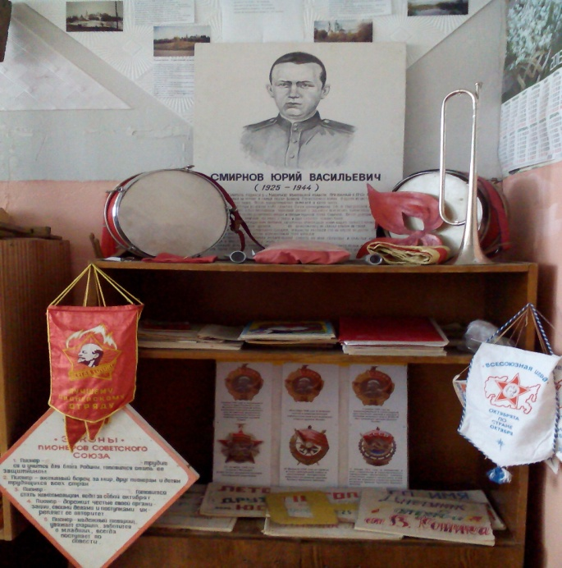 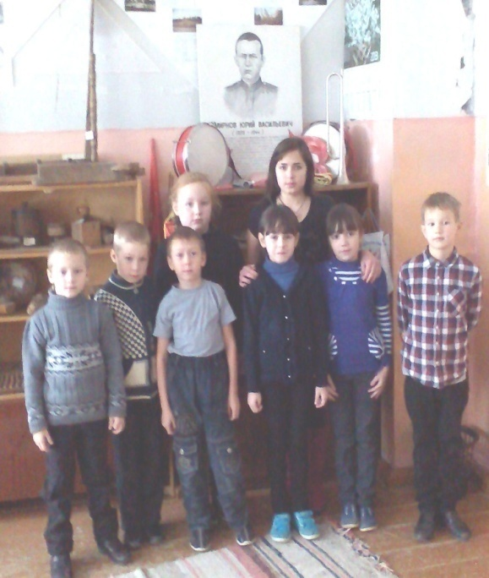

В музейной комнате хранится пионерская атрибутика, летописи пионерских отрядов, грамоты . Вожатые проводят экскурсии для учащихся.

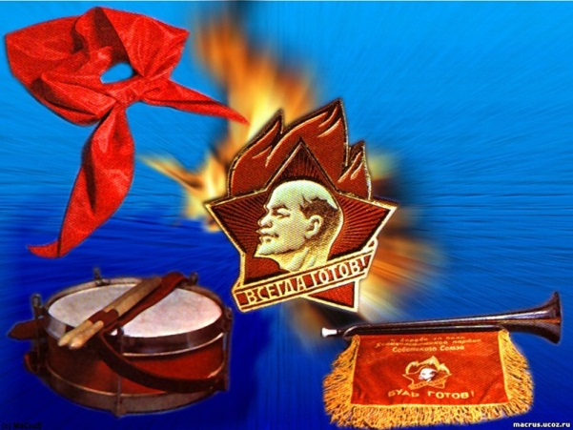 **Символы и ритуалы в пионерской организации**

Каждый пионер должен был знать символы и ритуалы пионерской организации

**Пионерский галстук** был символом принадлежности к пионерской организации, частица знамени пионерской организации. Три конца галстука символизировали нерушимую связь трех поколений: коммунистов, комсомольцев, и пионеров. Галстук завязывался специальным узлом**Значок пионеров** был описан в Положении о детских коммунистических группах имени Спартака (старое название пионеров) от 28 августа 1923 года: на красном развевающемся флаге изображены серп и молот, горящий костер, девиз "Будь готов!".  
14 декабря 1925 года появился второй вариант значка (на нём добавился мавзолей Ленина). В 1927 году на значке появилось изображение Ленина. В 1934 году значок вновь был изменён - девиз изменился на "Всегда готов!". В сентябре 1942 года значок принял форму пятиконечной звезды, в центре костёр и девиз "Всегда готов!". В 1944 году вместо костра в центре звезды появились серп и молот, а над звездой стали изображаться три языка пламени. В 1962 году был принят последний образец значка: в центре пятиконечной звезды - профиль Ленина, под ним девиз "Всегда готов!", над звездой три языка пламени. Существовали отрядные значки пионерии - красные с изображением пионерского значка.   
 **Салют** - приветствие пионеров. Поднятая чуть выше головы рука демонстрировала, что пионер ставит общественные интересы выше личных.   
  Пионер отдавал салют, находясь в строю и вне строя: при исполнении «Интернационала», Гимна Советского Союза и гимнов союзных республик, при ответе на пионерский девиз, по команде «Равнение на знамя!», «Равнение на флаг!», у Мавзолея, у памятников В. И. Ленину и памятников и обелисков павшим героям. При сдаче рапорта, при смене караула у знамени, при объявлении благодарности перед строем, награждении, при получении Красного знамени, отрядного флага или пионерских атрибутов, приветствуя воинский и пионерский строй. На параде, линейке, проходя мимо трибун, пионеры выполняли команду «Смирно!» с равнением направо или налево. Во время приветствия руководителей пионерской организации, почетных пионеров салют отдавали только ведущие колонну старший вожатый, председатель совета дружины, отрядные вожатые, председатели советов отрядов, ассистенты у знамени.   
 **Пионерское знамя** - красное полотнище, на котором  были изображены пионерский значок и девиз «К борьбе за дело Коммунистической партии Советского Союза будь готов!». К главному знамени Всесоюзной пионерской организации были приколоты два Ордена Ленина.   
   
**Отрядный флаг** был символом чести и сплоченности пионеров, знак их принадлежности к конкретному пионерскому коллективу. С отрядным флагом пионеры выходили на сборы, линейки, парады, праздники, походы, экскурсий, трудовые дела. На марше флаговый шел непосредственно за вожатым и председателем совета отряда, впереди горниста и барабанщика. На воскреснике, туристском привале флаг устанавливался или закреплялся на видном месте.

**ВЫВОДЫ**

За 12 лет работы пионерской вожатой, я неоднократно награждалась почетными грамотами и значком ЦКВЛКСМ « За активную работу с пионерами»

Пионерская организация сплачивала школьников. Много полезных дел на счету у пионерии: тимуровская работа, походы , помощь совхозу в уборке урожая, интернациональная дружба, спортивные соревнования, пионерские слёты и многое другое. Наверное, поэтому наивысший патриотизм молодёжи относится к советскому периоду времени.

Не было проблемы наркомании, молодёжь воспитывалась нравственно, гуманно по отношению друг к другу. В нашей школе многое проводится, но имеет несколько иную форму, организацию.

Скорей всего многое в пионерской организации было политизировано, но этому не придавалось особого значения, потому что воспоминания о пионерском детстве у всех светлые и радостные. Дружба, поддержка, взаимопомощь, наставничество - вот качества, которые отличали пионеров всех лет.

После распада Советского Союза распалась и пионерская организация. Детское объединение в школе действовало. Учащиеся занимались КТД.

В 1994 году у нас была образована детское объединение « Искатели», в которое входят мальчишки и девчонки с 1-9 классы. Возглавляет всю работу президент детской республики, работают министерства. Действующим органом является ЦИТ

( Центр Инициативы и Творчества) Учащиеся чтят традиции школы, участвуют в соревнованиях, конкурсах, фестивалях, проектно- исследовательских работах, акциях. Помогают труженикам тыла, ветеранам труда.

Детская организация « Искатели»

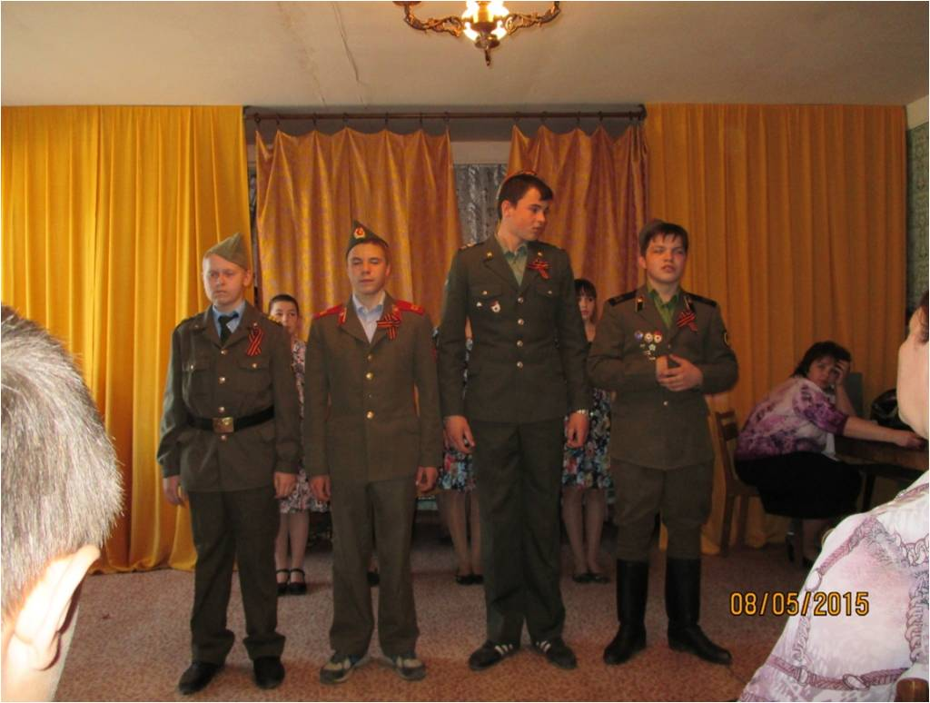

Концерт к 70- летию Победы в д. Федоровское

